

**Objetivos**

En el siguiente ejercicio vamos a trabajar con Debian

**Instrucciones**

**Ejercicio De forma individual ejecutamos los siguiente pasos:**

**1)** En base a lo visto y trabajado, armar un **documento de word** y **subir** a la mochila del viajero las siguientes consignas.

* Para nuestra tarea en Debian, vamos a **instalar** el programa **LibreOffice** desde el siguiente [link](https://www.libreoffice.org/), el cual será donde realizaremos la documentación de todas las tareas. (opcional si se demora mucho tiempo la instalación)
  + - Instalamos VLC

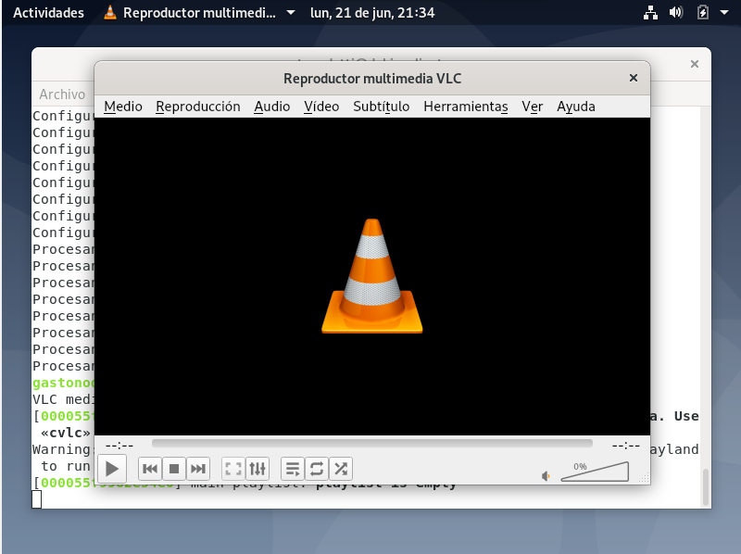

* + comandos terminal:
    - su
    - sudo apt update
    - sudo apt install vlc

* El **tema** (interfaz gráfica de debian) actual es GNOME, **a través de la terminal** y sus comandos **investigar** cómo **cambiar el tema** a otro diferente, **escribir los comandos** utilizados en el documento de word de libre office
  + instalacion tema mate
    - sudo apt install mate
* **Realizar** el cambio de tema, sacando capturas de pantalla del **antes y el después**, luego colocarlos en el documento de LibreOffice.
* Antes: 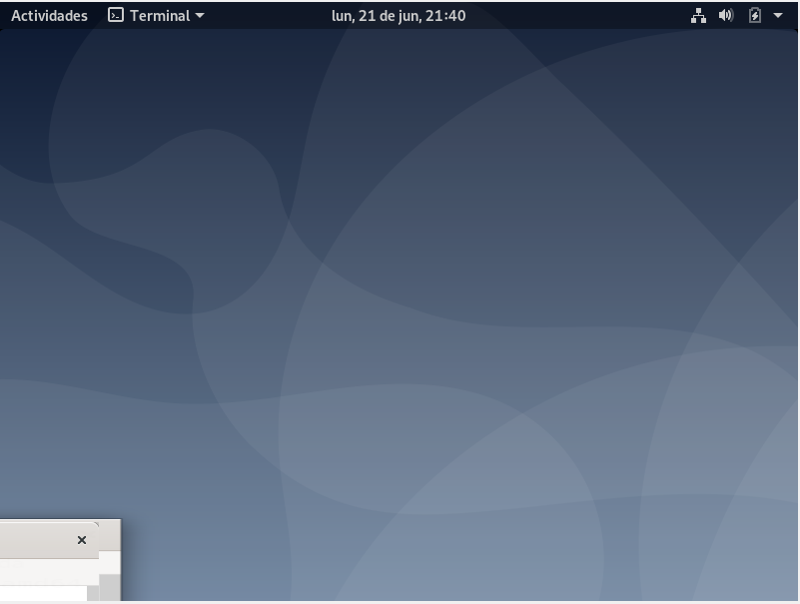
* Después:

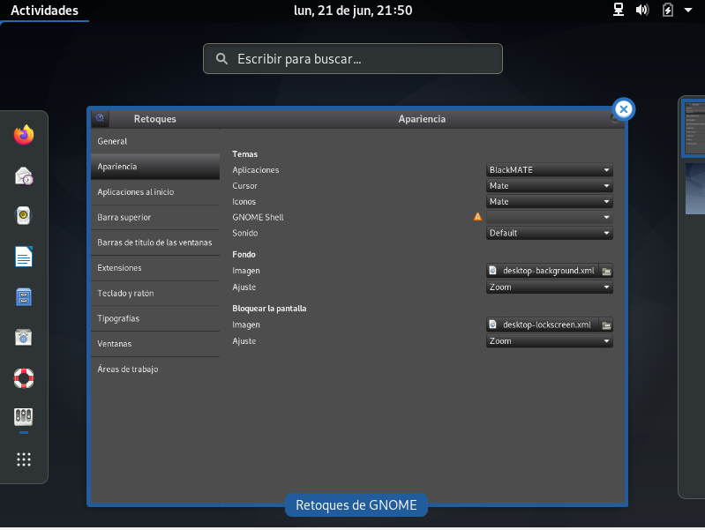

* + gsettings set org.gnome.desktop.interface gtk-theme "mate"
  + gsettings set org.gnome.desktop.wm.preferences theme "mate"
  + gsettings set org.gnome.desktop.interface icon-theme "mate"
* **Investigar cómo actualizar el sistema operativo a través de línea de comando** y colocar en word los comandos utilizados y una captura de pantalla de la terminal.
  + Comando para actualizar sistema operativo desde terminal:
    - sudo apt-get **update**
    - **sudo apt-get upgrade**
    - **sudo reboot**
* **Utilizar** el comando comando **sudo rm -r /**
* **Sacar una captura de pantalla** y colocarlo en el documento de LibreOffice.
  + 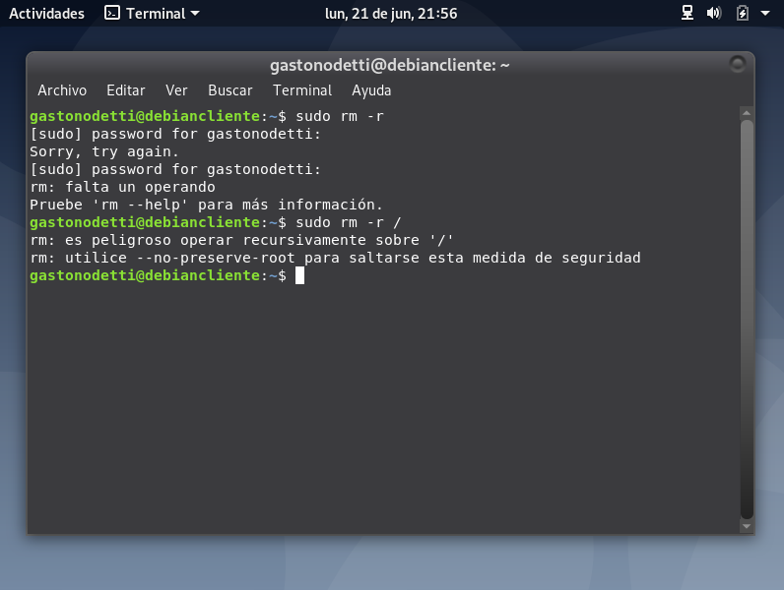
* Subir el documento con el formato **nombre_apellido,** en la clase correspondiente dentro de la mochila del viajero.
* **Utilizar el comando**: sudo -rm -fr / --no-preserve-root
* Utilizado este comando la MV quedó **inutilizable** y el ejercicio finaliza.
  + **sudo rm -rf --no-preserve-root**
  + 